11. РАЗВЕРТКИ ПОВЕРХНОСТЕЙ

Развертка поверхности − плоская фигура, которая получается путем совмещения поверхности геометрического тела с одной плоскостью (без наложения граней и иных элементов поверхности друг на друга).

Каждой точке на поверхности соответствует вполне определенная и единственная точка на развертке и наоборот. Длина линий на развертке равна длине линий на поверхности, площадь развертки поверхности равна площади самой поверхности. Поэтому основой для построения разверток является натуральная величина элементов, образующих поверхность. Если геометрические тела, например, пирамида, призма, конус, цилиндр являются прямыми, то построение их разверток не вызывает затруднения. Рассмотрим решение более сложных задач.

11.1. Развертка наклонной пирамиды

Развертка пирамиды (рис. 11.1) относится к точным разверткам и представляет собой плоскую фигуру, полученную совмещением всех ее граней с плоскостью. Боковыми гранями пирамиды является треугольники, для построения которых на развертке необходимо знать натуральную величину ребер пирамиды. Определив натуральные величины всех ребер пирамиды способом вращения вокруг проецирующей прямой, строим боковую развертку пирамиды в следующей последовательности.
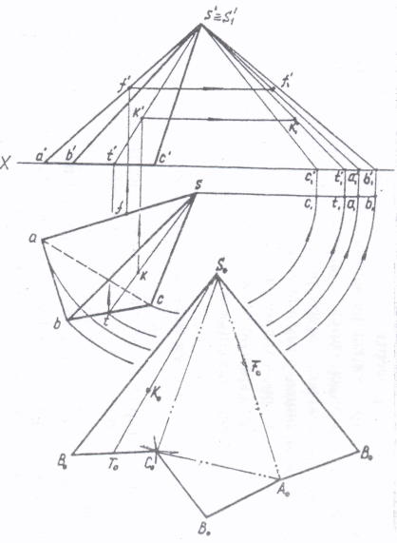
Рис. 11.1

Отложив на произвольной прямой натуральную величину ребра SВ (s₁′b₁′), отмечаем точки В₀ и S₀. Затем пристраиваем к стороне В₀S₀ всю грань способом засечек. Для этого из точек В₀ и S₀ делаем засечки радиусами, соответственно равными В₀S₀ = bс и С₀S₀ = с₁′s₁′. Пересечение засечек определяет точку С₀. Аналогично пристраиваются последовательно все остальные грани и основание пирамиды.
Изображенные на развертках ребра многогранников, по которым будет сгибаться развертка, чтобы получить исходное тело, называются линиями сгиба и выделяются на чертеже штрих-пунктирной линией с двумя точками.
Чтобы построить на развертке линию пересечения пирамиды с другой заданной поверхностью, необходимо перенести на развертку точки, принадлежащие поверхности пирамиды. Покажем, например, перенос точки К на развертку. Для этого через точку К проводим вспомогательную линию SТ, строим ее натуральную величину (s₁′t₁′) и определяем на ней положение точки К (k₁′). Далее на развертке на стороне основания B₀C₀ откладываем отрезок B₀Т₀, равный отрезку bt и, отметив точку Т₀, соединяем ее с точкой S₀. Затем откладываем на прямой S₀Т₀ отрезок s₁′k₁′ и отмечаем точку К₀.
На рис. 11.1 показано также построение на развертке точки F, принадлежащей ребру АS (F₀S₀ = f₁′s₁′).

11.2. Развертка наклонного конуса

На рис. 11.2 показана развертка конуса. Приближенная развертка боковой поверхности конуса строится как развертка п-угольной пирамиды. Поэтому в поверхность конуса вписывается, например, 12-угольная пирамида. Построение развертки боковой поверхности конуса аналогично построению развертки пирамиды, описанному в предыдущей задаче (см. рис. 11.1). Разница заключается лишь в том, что ломаная линия, соединяющая точки 1₀…12₀, преобразуется в плавную кривую по лекалу. Фигуру нижнего основания конуса (окружность) соединяют с нижней частью развертки.

11.3. Pазвертка наклонной призмы

Гранями призмы (рис. 11.3) являются параллелограммы, поэтому для построения развертки призмы нужно определить натуральную величину каждого параллелограмма. Используя способ замены плоскостей проекций, заменяем плоскость V на V₁, параллельную ребрам призмы. На новой фронтальной проекции ребра призмы изображены в натуральную величину.
Затем строим натуральную величину граней, начиная с грани ABED. Проекцию ребра ВЕ (b₁'е₁') принимаем за ось вращения и за начало развертки. Вращением грани вокруг ребра BE совмещаем ее с плоскостью развертки.
Тогда ребро BE (В₀Е₀ ≡ b₁'е₁') остается на месте, а точки А и D перемещаются в плоскостях, перпендикулярных ребру BE. Проводим из точки а₁′ перпендикуляр к ребру В₀Е₀, затем из точки В₀, как из центра, делаем на нем засечку раствором циркуля, равным стороне основания АВ (аb ) и отмечаем совмещенное положение точки А₀. Ребро А₀D₀ равно и параллельно ребру В₀Е₀.
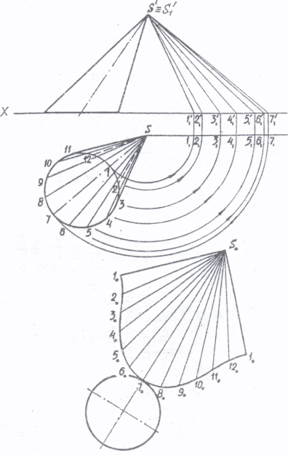

Рис. 11.2
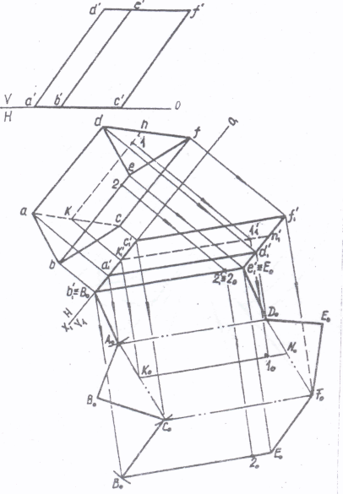

Рис. 11.3
Совместив аналогично все остальные грани призмы, получаем развертку ее боковой поверхности, к которой пристраиваем фигуры нижнего и верхнего оснований.
На рис. 11.3 показано, как определяется на развертке боковой поверхности призмы положение некоторых точек I и II, принадлежащих ее поверхности. Точка II расположена непосредственно на ребре BE, а точка I − на невидимой грани AСDF. Для построения точки I проведена вспомогательная прямая KN, найдена ее проекция на плоскости V₁, а затем ее совмещенное положение K₀N₀. В той же последовательности определяется и положение точки II.

11.4. Развертка наклонного цилиндра

Приближенная развертка боковой поверхности наклонного цилиндра с основаниями показана на рис. 11.4.
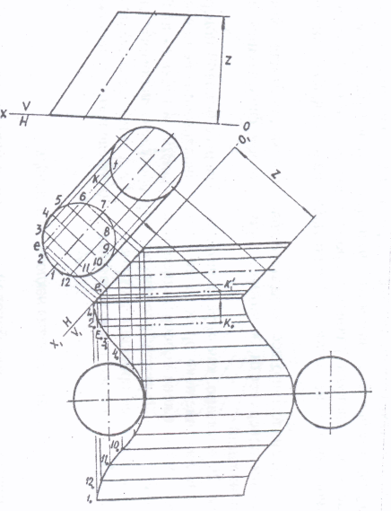

Рис. 11.4

